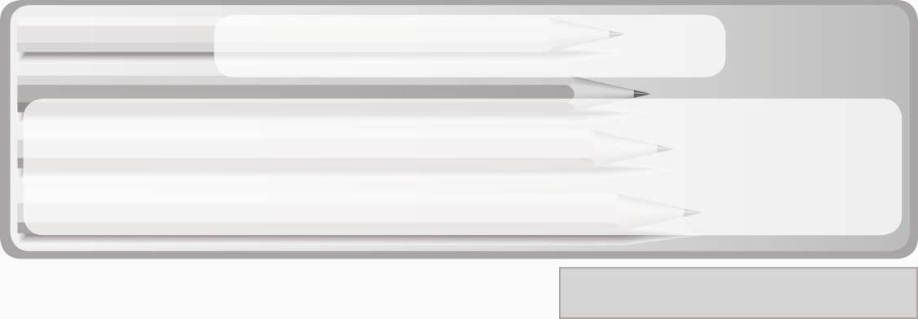
หน่วยการเรียนรู้ที่ 4 งานเกษตร
แผนการจัดการเรียนรู้ที่ 20
การดูแลรักษาผักสวนครัวและประโยชน์ของการปลูกผักสวนครัว
ชั้นประถมศึกษาปีที่ 3 เวลา 1 ชั่วโมง
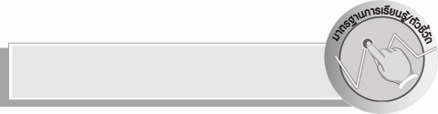
มาตรฐานการเรียนรู้/ตัวชี้วัด

มาตรฐานการเรียนรู้
ง 1.1 เข้าใจการทำงาน มีความคิดสร้างสรรค์ มีทักษะกระบวนการทำงาน ทักษะการจัดการ ทักษะกระบวนการแก้ปัญหา ทักษะการทำงานร่วมกัน และทักษะการแสวงหาความรู้ มีคุณธรรม และลักษณะนิสัยในการทำงาน มีจิตสำนึกในการใช้พลังงาน ทรัพยากร และสิ่งแวดล้อม เพื่อการดำรงชีวิต และครอบครัว
ตัวชี้วัด
ง 1.1 ป.3/1 อธิบายวิธีการและประโยชน์การทำงานเพื่อช่วยเหลือตนเอง ครอบครัว
และส่วนรวม
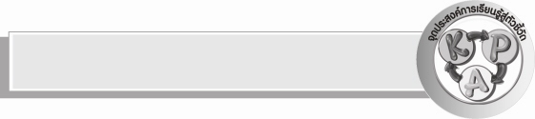
จุดประสงค์การเรียนรู้สู่ตัวชี้วัด
1. อธิบายวิธีการดูแลรักษาผักสวนครัวและประโยชน์ของการปลูกผักสวนครัว (K)
2. ดูแลรักษาผักสวนครัวของกลุ่มตนเอง (P)
3. เห็นประโยชน์ของการดูแลรักษาผักสวนครัวอย่างถูกวิธี (A)


สาระสำคัญ

1. การดูแลรักษาผักสวนครัว ได้แก่ การรดน้ำ พรวนดิน ใส่ปุ๋ย ป้องกันและกำจัดศัตรูพืชอย่างถูกวิธี จะช่วยให้พืชเจริญเติบโตเร็วและให้ผลผลิตดี
2. การปลูกผักสวนครัวมีประโยชน์หลายอย่าง เช่น เป็นการใช้เวลาว่างให้เกิดประโยชน์ เป็นการประหยัดรายจ่ายของครอบครัว นำผลผลิตที่ได้มาใช้ประกอบอาหารรับประทานในครอบครัว สร้างรายได้โดยการนำผักสวนครัวที่ปลูกเองไปจำหน่าย เป็นต้น
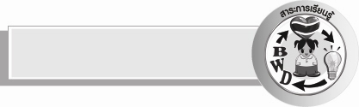
สาระการเรียนรู้

 การดูแลรักษาผักสวนครัวและประโยชน์ของการปลูกผักสวนครัว

คุณลักษณะอันพึงประสงค์

มุ่งมั่นในการทำงาน
ตัวชี้วัดที่ 6.1 ตั้งใจและรับผิดชอบในการปฏิบัติหน้าที่การงาน

สมรรถนะสำคัญของผู้เรียน

- ความสามารถในการคิด

ชิ้นงานหรือภาระงาน (หลักฐาน ร่องรอยแสดงความรู้)
1. แผนภาพการดูแลรักษาผักสวนครัวที่นักเรียนบอกให้ครูเขียน
2. แผนภาพประโยชน์ของการปลูกผักสวนครัวที่นักเรียนบอกให้ครูเขียน
3. ชิ้นงานที่ 8 เรื่อง การปลูกผักสวนครัวในภาชนะ

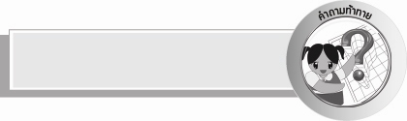
คำถามท้าทาย
 การดูแลรักษาผักสวนครัวแบบอนุรักษ์สิ่งแวดล้อมทำได้อย่างไร


การจัดกิจกรรมการเรียนรู้
1. ให้นักเรียนร่วมกันร้องเพลงปลูกผักสวนครัว ดังนี้

เพลงปลูกผักสวนครัว
ช่วยกันปลูกผักสวนครัว ๆ พรวนดินให้ทั่วปลูกถั่วฟักยาว
ข่า ตะไคร้ มะกรูด มะนาว โหระพา กะเพรา น้ำเต้า ฟักทอง

จากนั้นให้นักเรียนร่วมกันแสดงความคิดเห็น โดยครูใช้คำถามดังนี้
 ในเนื้อเพลงกล่าวถึงอะไรบ้าง (ตัวอย่างคำตอบ การปลูกผักสวนครัว
การพรวนดิน ชื่อผักสวนครัว)
 เพราะเหตุใดการปลูกผักสวนครัวต้องพรวนดิน (ตัวอย่างคำตอบ
เพื่อให้ดินร่วน)
 ถ้าต้องการให้ผักสวนครัวที่นักเรียนปลูกเจริญเติบโตดีนักเรียนจะทำอย่างไร
(ตัวอย่างคำตอบ รดน้ำทุกวัน)
2. ครูอธิบายให้นักเรียนฟังเกี่ยวกับการดูแลรักษาผักสวนครัวและประโยชน์ของการปลูกผักสวนครัวแล้วให้นักเรียนร่วมกันแสดงความคิดเห็น โดยครูใช้คำถาม
 การดูแลผักสวนครัวมีวิธีการดูแลอย่างไรบ้าง
 ถ้านักเรียนดูแลรักษาผักสวนครัวอย่างถูกวิธีจะเกิดผลดีอย่างไร
(ตัวอย่างคำตอบ ผักสวนครัวเจริญเติบโตเร็ว และให้ผลผลิตดี)
 ประโยชน์ของการดูแลผักสวนครัวได้แก่อะไรบ้าง
จากนั้นครูเขียนคำตอบเกี่ยวกับวิธีการดูแลรักษาผักสวนครัวและประโยชน์ของ
การดูแลผักสวนครัวของนักเรียนลงในแผนภาพความคิดแบบใยแมงมุมบนกระดาน ดังนี้
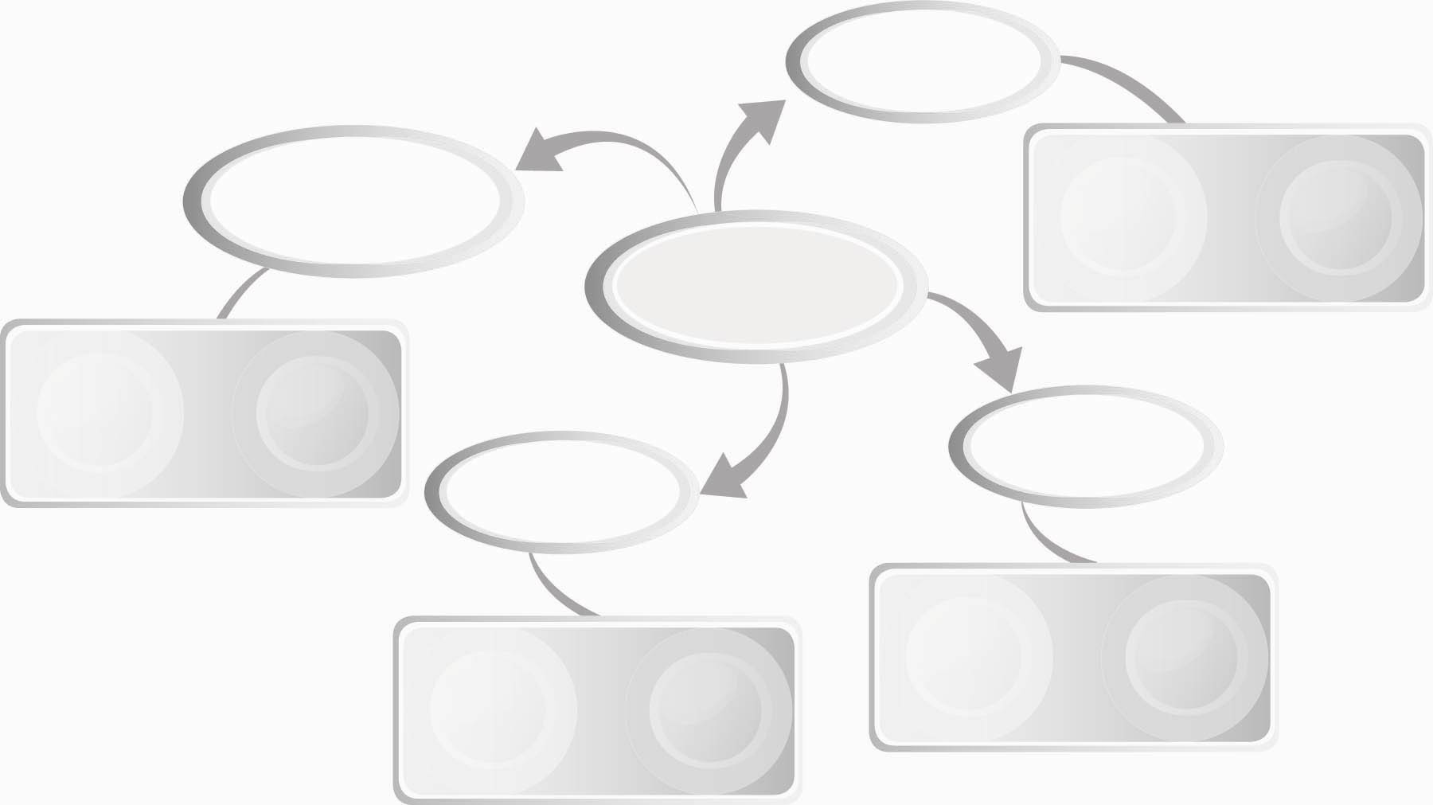
วิธีการดูแล
ผักสวนครัว
การป้องกันและกำจัดศัตรูพืช
การใส่ปุ๋ย
การรดน้ำ
การพรวนดิน
ใช้สารสกัดจากสมุนไพรฉีดป้องกันรักษาทุก 3-5 วัน
รดน้ำวันละ 2 ครั้ง
เช้าและเย็น
ใส่เดือนละ 2 ครั้งโดยปุ๋ยที่ใส่ควรเป็นปุ๋ยอินทรีย์
พรวนดินทุก 10-15 วัน

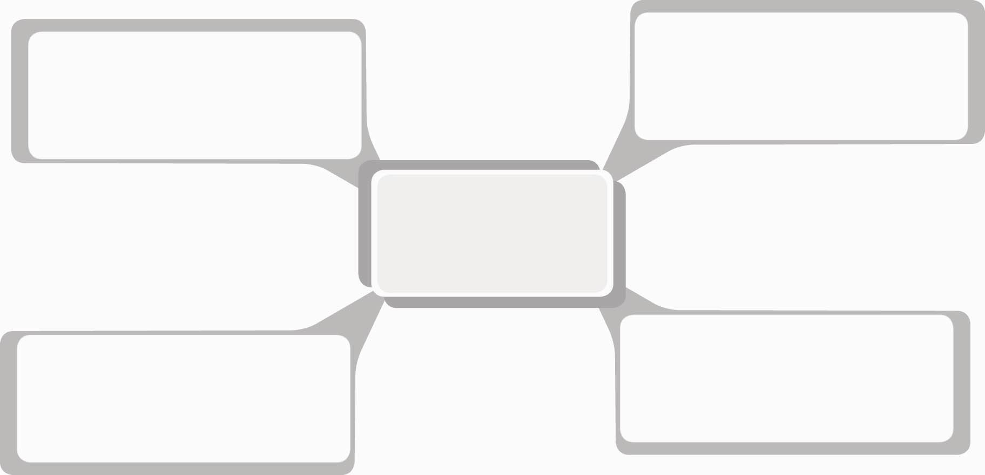
เป็นการใช้เวลาว่างให้เกิดประโยชน์
เป็นการประหยัดรายจ่ายของครอบครัว
สามารถนำผลผลิตที่ได้มาใช้ประกอบอาหารรับประทาน
ในครอบครัว
ถ้าปลูกเป็นจำนวนมากสามารถนำไปจำหน่ายเพื่อสร้างรายได้
ประโยชน์ของการปลูกผักสวนครัว

3. ให้นักเรียนกลุ่มเดิมที่เคยร่วมกันปลูกผักชีและสะระแหน่ ดูแลรักษาผักสวนครัวของกลุ่มตนเองตามวิธีการที่ได้ศึกษาผ่านมา
4. ให้นักเรียนร่วมกันสนทนาแลกเปลี่ยนความคิดเห็นว่าการดูแลรักษาผักสวนครัวของกลุ่มตนเองพบปัญหาอะไรหรือไม่ ถ้าพบปัญหา นักเรียนแก้ไขอย่างไร
5. ให้นักเรียนร่วมกันแสดงความคิดเห็น โดยครูใช้คำถามท้าทาย ดังนี้
 การดูแลรักษาผักสวนครัวแบบอนุรักษ์สิ่งแวดล้อมทำได้อย่างไร
6. ให้นักเรียนร่วมกันสรุปความรู้ ดังนี้
 การดูแลรักษาผักสวนครัวอย่างถูกวิธี จะช่วยให้พืชเจริญเติบโตเร็วและให้ผลผลิตดีและการใช้เวลาว่างให้เกิดประโยชน์ ประหยัดรายจ่ายของครอบครัว นำมาใช้ประกอบอาหารรับประทานในครอบครัว สร้างรายได้ เป็นประโยชน์ของการปลูกผักสวนครัว
7. ให้นักเรียนทำชิ้นงานที่ 8 เรื่อง การปลูกผักสวนครัวในภาชนะ


การจัดบรรยากาศเชิงบวก
 ให้นักเรียนร่วมกันตอบคำถามท้าทายอย่างอิสระโดยไม่เน้นถูกผิด แต่ต้องอธิบาย
เหตุผลได้

สื่อการเรียนรู้
1. เนื้อเพลงปลูกผักสวนครัว
2. วัสดุอุปกรณ์ที่ใช้ในการดูแลรักษาผักสวนครัว ได้แก่ บัวรดน้ำ ส้อมพรวน
3. ชิ้นงานที่ 8
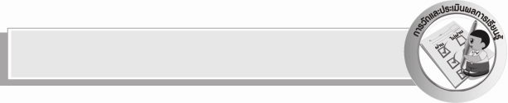
การวัดและประเมินผลการเรียนรู้
1. วิธีการวัดและประเมินผล
1.1 สังเกตพฤติกรรมการเข้าร่วมกิจกรรมของนักเรียน
1.2 สังเกตพฤติกรรมของนักเรียนในการเข้าร่วมกิจกรรมกลุ่ม
1.3 ตรวจชิ้นงานที่ 8
2. เครื่องมือ
2.1 แบบสังเกตพฤติกรรมการเข้าร่วมกิจกรรม
2.2 แบบสังเกตพฤติกรรมการเข้าร่วมกิจกรรมกลุ่ม
3. เกณฑ์การประเมิน
3.1 การประเมินพฤติกรรมการเข้าร่วมกิจกรรม
ผ่านตั้งแต่ 2 รายการ ถือว่า ผ่าน
ผ่าน 1 รายการ ถือว่า ไม่ผ่าน
3.2 การประเมินพฤติกรรมการเข้าร่วมกิจกรรมกลุ่ม
คะแนน 9-10 ระดับ ดีมาก
คะแนน 7-8 ระดับ ดี
คะแนน 5-6 ระดับ พอใช้
คะแนน 0-4 ระดับ ควรปรับปรุง

การประเมินผลตามสภาพจริง (Rubrics)
ชิ้นงานที่ 8 ให้ผู้สอนพิจารณาจากเกณฑ์การประเมินผลตามสภาพจริง (Rubrics)
เรื่อง การปลูกผักสวนครัวในภาชนะ
ประเด็นการประเมิน | ระดับคุณภาพ
ประเด็นการประเมิน | 4 | 3 | 2 | 1
บันทึกผลการปลูกผักสวนครัวในภาชนะ | บันทึกผลการปลูกผักสวนครัวในภาชนะได้สอดคล้องกับการปฏิบัติ มีการอธิบายเชื่อมโยงให้เห็นเป็นภาพรวม แสดงให้เห็นถึงความสัมพันธ์กับตนเองและผู้อื่น | บันทึกผลการปลูกผักสวนครัวในภาชนะได้สอดคล้องกับการปฏิบัติ มีการจำแนกข้อมูลหรืออธิบายให้เห็นถึงความสัมพันธ์กับตนเองอย่าง  เป็นเหตุเป็นผล | บันทึกผลการปลูกผักสวนครัวในภาชนะได้สอดคล้องกับการปฏิบัติ มีการเขียนขยายความและยกตัวอย่างเพิ่มเติมให้เข้าใจง่าย | บันทึกผลการปลูกผักสวนครัวในภาชนะได้สอดคล้องกับการปฏิบัติ เขียนตามข้อมูลที่อ่าน ไม่มีการอธิบายเพิ่มเติม


ข้อเสนอแนะของผู้บริหารสถานศึกษา
______________________________________________________________________________
________________________________________________________________________________________________________________________________________________________________________________________________________________________________________________________________________________________________________________________
______________________________________________________________________________
__________________________________________________________________________________________________________________________________________________________________________________________________________________________________________________________________________________________________________________________________________________________________________________________________________________________________________________________________________________________________________________________________________________________________________________________________________________________________________________________________________________________________________________________________________________________________________________________________________________________________________________________________________________________________________________________________________________________________________________________________________________________________________________________________________________________________________________________________________________________________________________________________________________________________________________________________________________________________________________________________________________________________________________________________________________________________________________________________________________________________________________________________________

ลงชื่อ__________________________(ผู้บริหารสถานศึกษา)
(__________________________)
_________/________/________

บันทึกหลังการสอน

ผลการจัดการเรียนการสอน
______________________________________________________________________________
____________________________________________________________________________________________________________________________________________________________
____________________________________________________________________________________________________________________________________________________________
______________________________________________________________________________

ปัญหา/อุปสรรค
__________________________________________________________________________________________________________________________________________________________________________________________________________________________________________
____________________________________________________________________________________________________________________________________________________________
______________________________________________________________________________

แนวทางแก้ไข
______________________________________________________________________________
____________________________________________________________________________________________________________________________________________________________
____________________________________________________________________________________________________________________________________________________________
______________________________________________________________________________

ลงชื่อ__________________________(ผู้บันทึก)
(__________________________)
_________/________/________

